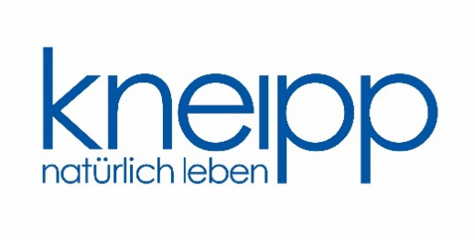
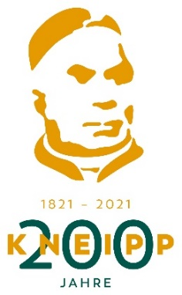

Kneipp Verein Zürich

Moosstrasse 26, 8038 Zürich, 044 482 04 87, zuerich@kneipp.ch

